文档密级：外部公开

科大讯飞股份有限公司
IFLYTEK CO.,LTD.

RK3588大屏一体机多模态交互开发套件
产品规格书

版本：V1.1

版本记录
版本 | 更新内容 | 更新时间
V1.0 | 初始文档 | 2024.01.05
V1.1 | 新增配件尺寸图 | 2024.02.27

目 录

1. 产品概述 1
2. 产品实物图 1
3. 适用范围 1
4. 产品特点 2
5. 产品功能说明 2
6. 接口描述 3
7. 硬件尺寸信息 4
8. 整机规格参数 7
9. 电气特性参数 8

产品概述
RK3588 AIUI多模态交互产品是一款基于多麦克风阵列+图像识别的整体语音解决方案。芯片采用的是瑞芯微RK3588，8nm生产工艺的8核CPU（四核Cortex-A76 的 CPU，频率最高 2.4GHz ；四核Cortex-A55的CPU，频率最高 1.8GHz）。接口方面集成千兆以太网、HDMI、HDMI IN、RS232 串口、RS485、USB3.0、USB2.0、TypeC(DP)。本产品集成神经网络处理器 NPU，算力高达6.0Tops，兼容多种 AI框架，可灵活应用于各种智能产品。

产品实物图
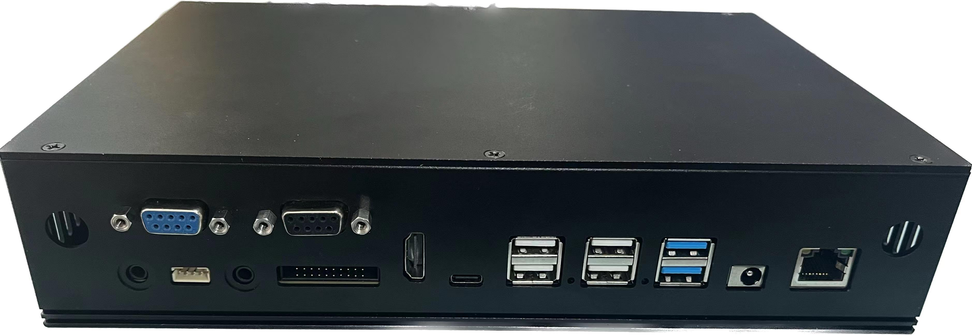
图 1 RK3588 AIUI多模态交互产品主机

适用范围
RK3588 AIUI多模态交互产品方案广泛适用于集群服务器、高性能计算/存储、计算机视觉、边缘计算、商显一体设备、医疗健康设备、自动售货机、工业设备等 AI 应用领域。

产品特点
● 高性能四+四大小核处理器
采用RK3588系列，标准6Tops 算力
- 产品长时间稳定运行，具有高可靠性
无风扇设计，大散热片导热，高效降温。60℃高温老化 7x24 小时稳定运行
- 工业级外观的外观设计
外表美观大气、多种安装方式、隐蔽式引线孔
- 多种网络连接方式
支持千兆以太网（RJ45）
- 串口通讯连接
支持 RS232*2
● 操作系统
操作系统：Linux/Android，支持 Android 系统定制，提供系统调用接 API 参考代码
- 配置4-8麦克风阵列板
可配置近场麦克风阵列板，支持 4-8 个模拟麦、支持关键词唤醒、回声消噪、VAD(VoiceActivation Detection)和声源定位等功能，大大提升了语音识别的精度与准确性。

产品功能说明
功能 | 特性
录制音频 | 支持线性4~8麦 5米远场录音
回声消除 | 回声消除-25dB
前端降噪 | 噪声抑制-10dB
人脸唤醒 | 检测唇形，免语音唤醒，人脸检测准确率达 99.99%
语音识别 | 支持中英文和方言识别
语义理解 | 提供 100 多个官方技能，支持自定义技能
语音合成 | 支持中英文和方言合成
串口通信 | 支持串口发送指令给上位机
表1 RK3588 AIUI多模态交互产品功能说明表

接口描述
图 2 RK3588 AIUI多模态交互产品接口

编号 | 接口名称 | 说明
LAN | 网口 | 千M以太网
DC-12V | 电源输入接口 | DC12V3A、DC5.5-2.1
USB3.0/USB2.0 | USB接口 | USB3.0*2 USB2.0*4
USB3.0/USB2.0接口之间 | 复位按键 | 外部插针按住上电进入刷机模式
Type-C | ADB/DP接口 | Typec接口，连接电脑OTA或调试
HDMI | HDMI接口 | HDMI 2.1接口*1，可最高输出8K 60Hz，HDCP2.3
MicArray | 麦克风接口 | 支持八路麦克风输入
REF | 耳机口 | 音频/回采输入
SPEAKER | 喇叭口 | 连接4Ω5W *2喇叭输出 4pin 2.0
HPOUT | Line out口 | 音频输出
RS232 | RS232 | RS232*2，串口通讯
表 2 RK3588 AIUI多模态交互产品主机接口说明（从右到左）

硬件尺寸信息
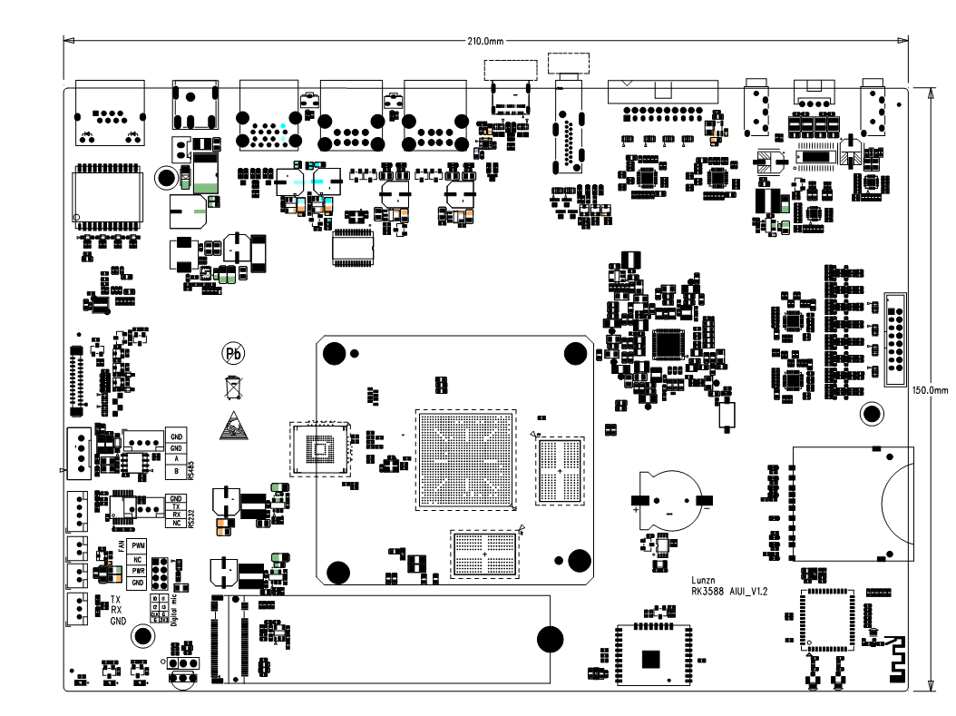
图 3 3RK3588 AIUI多模态交互产品主板尺寸图，210*150（单位mm）

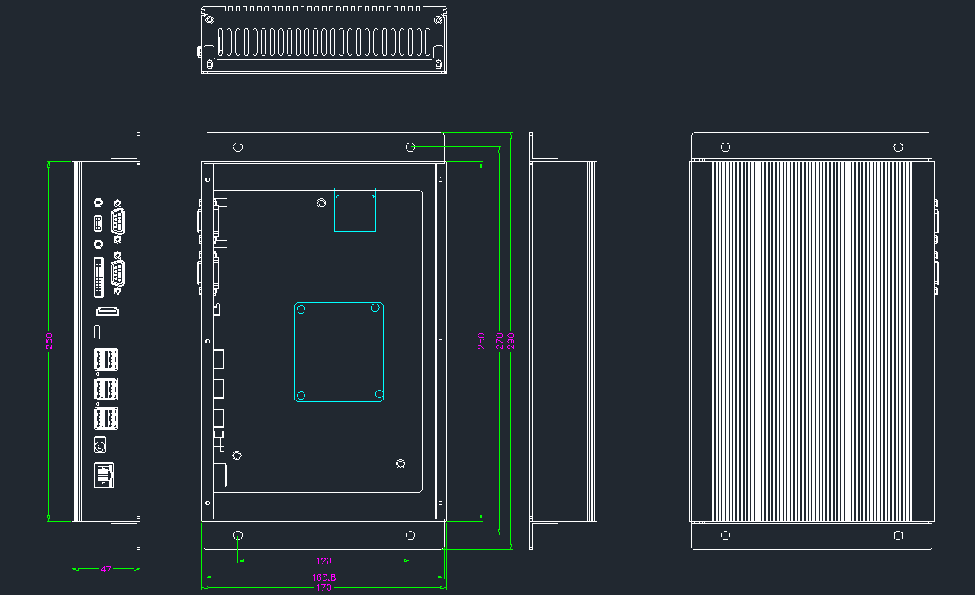
图 4 RK3588 AIUI多模态交互产品主机尺寸图，250*170*47（单位mm）

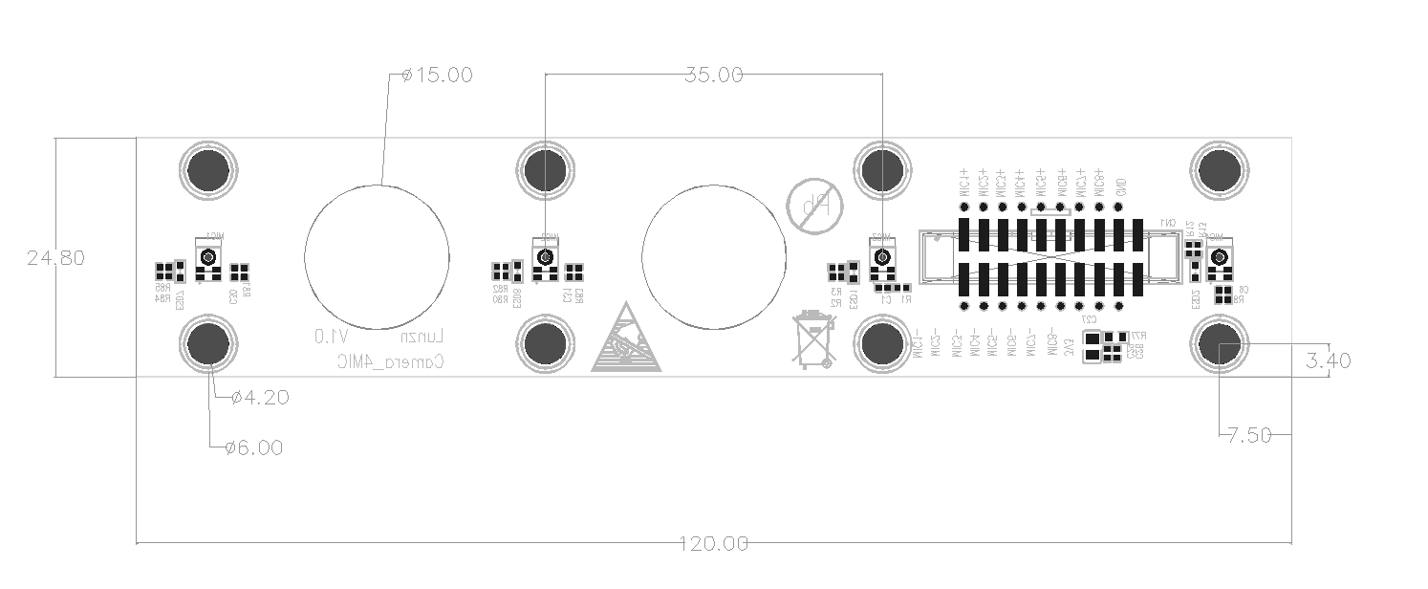
图 5 四麦麦克风板尺寸图(单位mm)
PS:麦克风板安装到设备上时，设备上需要预留麦克风的孔洞，规格是直径11mm,深度0.5mm；且需要配φ11mm 厚度1mm的硅胶垫+防尘网（双面可粘贴），中间直径2mm 。

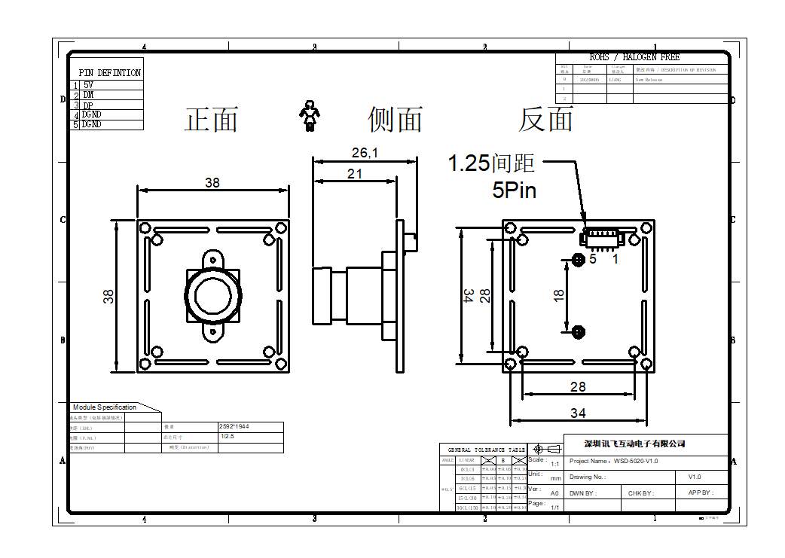
图 6 单目500W远焦摄像头尺寸图(单位mm)【可选1】
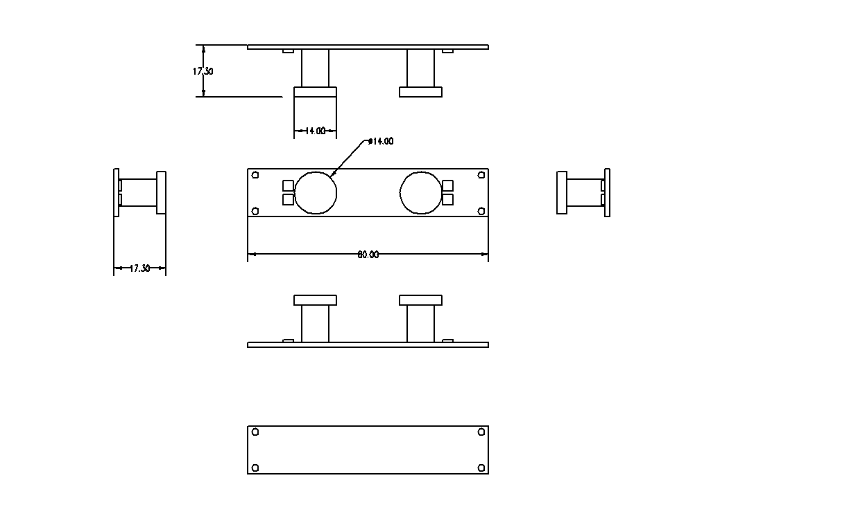
图 7 双目500W远焦摄像头尺寸图(单位mm) 【可选2】

配件名称 | 数量 | 线束长度 | 备注
双目摄像头USB线 | 2 | 2.5m | 带卡扣屏蔽,根据已选多模态摄像头规格配置
单目摄像头USB线 | 1 | 2m | 不带卡扣，根据已选多模态摄像头规格配置
三段式音频线 | 2 | 1.5m | 三段式音频线
Type-C连接线 | 1 | 1.5m
RS232转USB线 | 1 | 0.8m
20p18线音频线 | 1 | 2.5m | 带屏蔽麦克风阵列线, 20pin 18根线
电源适配器 | 1 | 1.5米 | 墙插式电源适配器，12V2A，插头5521 ，过认证
表3 RK3588 AIUI多模态交互产品配套线束信息表

整机规格参数
编号 | 接口名称 | 说明
1. | CPU | RK3588 Octo-core, Cortex-A76 and Cortex-A55频率高达2.4GHz
2 | GPU | Mali-G610 GPU，OpenGL ES 1.1/2.0/3.2，OpenCL 2.2，Vulkan 1.2内嵌高性能2D加速硬件
3 | DDR | LPDDR4X 8G(4G/8G/16G可选)
4 | NPU | 6.0 Tops
5 | OS | Android 12(Ubuntu/Linux 可选)
6 | 内置存储器 | 支持 eMMC5.1,64G(16GB/32GB/64G/128G可选）
7 | 显示输出 | HDMI 2.1接口*1，可最高输出8K 60Hz，HDCP2.3  DP接口*1，4Lane，可最高输出8K 30Hz，HDCP2.3
8 | HDMI Input | 最高支持4K 60 HZ
9 | 以太网 | 1000M
10 | WIFI | 无线网络接入 IEEE 802.11a/b/g/n/ac MIMO
11 | 定时时钟 | 支持RTC
12 | USB | USB3.1 HOST A型*1  USB3.0 HOST A型*1  USB3.1 OTG Type-C*1  USB2.0 HOST HOST A型*4
13 | PCIE | PCIE3.0 M.2 M-Key
14 | Audio | 模块阵型：平行阵元个数：8 个  阵元尺寸：35*8mm  唤醒距离：< 20m  识别距离：< 5m  信噪比：SNR > 63dB 工作温度：-20°C~80°C 声源定位：水平 360° 定  位精度：±12°  支持关键词唤醒、声源定位、噪声抑制、VAD
15 | 摄像头模组 | 500W单目摄像头或500W双目摄像头
16 | 工业接口 | RS232接口*2
17 | 输入电压范围 | DC9~14V 推荐工作电压 DC12V
18 | 工作电流 | 裸板典型值0.20A 最大值0.25A
19 | 工作环境 | -10~75° 相对湿度≤80%
20 | 外形尺寸 | 250*170*47mm
21 | 开机启动时间 | 12S
22 | 扬声器最大功率 | 双 5W 4Ω
表 4 RK3588 AIUI多模态交互产品主机规格参数

电气特性参数
符号 | 参数 | 测试条件 | 最小值 | 典型值 | 最大值 | 单位
VCC | 工作电压 | 裸板 | 9 | 12 | 12 | V
VIN | 工作电流 | 裸板 | 0.12 | 0.20 | 0.25 | A
工作环境 | 工作温度 | 裸板 | -10 | 25 | 75 | ℃
工作环境 | 相对湿度 |  |  |  | 80%
表 5 RK3588 AIUI多模态交互产品主机电气特性参数

